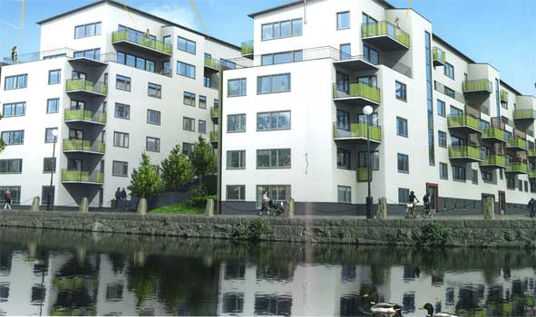

Till medlemmarna i Bostadsrättsföreningen Gårda Terrass

Infobrev maj 2018

Vill påminna om vår stämma torsdag den 31 maj kl. 18:00. Plats som tidigare år Skanskahuset innanför Gårdatorget. Avisera gärna er närvaro med tanke på mat o dryck till vår Yahoo mejl.

Till nya medlemmar som flyttat in finns våra ordningsregler på anslagstavla i respektive trapphus samt på vår hemsida www.garda-terrass.bostadsratterna.se

Vi vill också påminna om att dörrmattor eller annat mtrl inte får förvaras i trapphusen överhuvudtaget. Dels pga. trapphusstädningen men också krav från brandskyddsmyndigheten att inget ”brandfarligt” får förvaras i vare sig trapphus eller garaget.

Nu när säsongen för gästlägenhetens uthyrning kommer igång vill vi nämna att den medlem som haft gäster där ansvarar för att lgh lämnas i det skick som förväntas.

Bästa hälsningar!

Olle Rönnerman/gm styrelsen
olle@ronnerman.se
0708–353992

